О Т Ч Е Т
о реализации инициативного проекта
«Благоустройство въезда в мкр. «Новосадовый-26» п.Новосадовый,
устройство наружного освещения»

Проведено планирование территории для установки опор уличного освещения.
Установлены железобетонные опоры ВЛ – 34 шт., светильники – 23 шт., лампы – 23 шт.

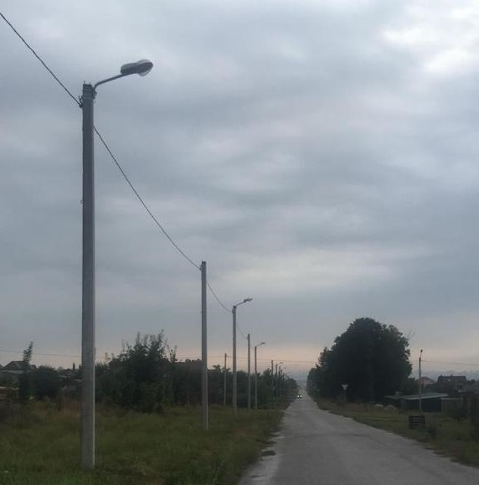 | Ситуация после

